**Estudio YouGov & ShopFully**

**Los españoles eligen Carrefour por la variedad, Mercadona por la proximidad y Lidl por los precios y las promociones**

* **Mercadona, Carrefour y Lidl se posicionan como los supermercados preferidos, destacando por su cercanía, variedad y precios competitivos, respectivamente.**
* **El 91% de los españoles prioriza el precio y las promociones, seguido de la variedad (90%) y la proximidad (82%).**
* **Los consumidores demandan más promociones en carne (39%), frutas y verduras (37%) y pescados y mariscos (28%).**

**Barcelona, 9 de septiembre de 2024** **-** Un nuevo estudio realizado por YouGov en colaboración con [ShopFully](https://shopfully.com/fr/), líder europeo en Drive to Store que conecta a los consumidores con las tiendas locales, revela los hábitos de compra de los españoles y los factores que influyen en su elección de supermercado. Más allá del precio, la variedad de productos y la cercanía de los establecimientos son elementos clave que guían a los consumidores en su cesta de la compra.

**Factores de elección: lideran el precio y la variedad**

Los consumidores españoles **visitan un promedio de seis supermercados** diferentes para realizar sus compras. A la hora de elegir en qué supermercado comprar, el factor económico se posiciona como el principal motor de decisión para el 91% de los consumidores, seguido de la variedad de marcas y productos, valorada por el 90%. La proximidad al hogar también juega un papel importante, con un 82% de los encuestados considerándola clave a la hora de elegir dónde hacer la compra.

**Mercadona, Carrefour y Lidl: los reyes del supermercado**

El estudio destaca a **Mercadona** como el supermercado más frecuentado por los españoles, con un 92% de los encuestados que lo visitan regularmente, principalmente debido a su cercanía a los hogares. **Carrefour**, visitado por el 90% de los consumidores, destaca por su amplia variedad de marcas y productos. Lidl, por su parte, es apreciado por el **87%** de los españoles gracias a sus precios competitivos y promociones.

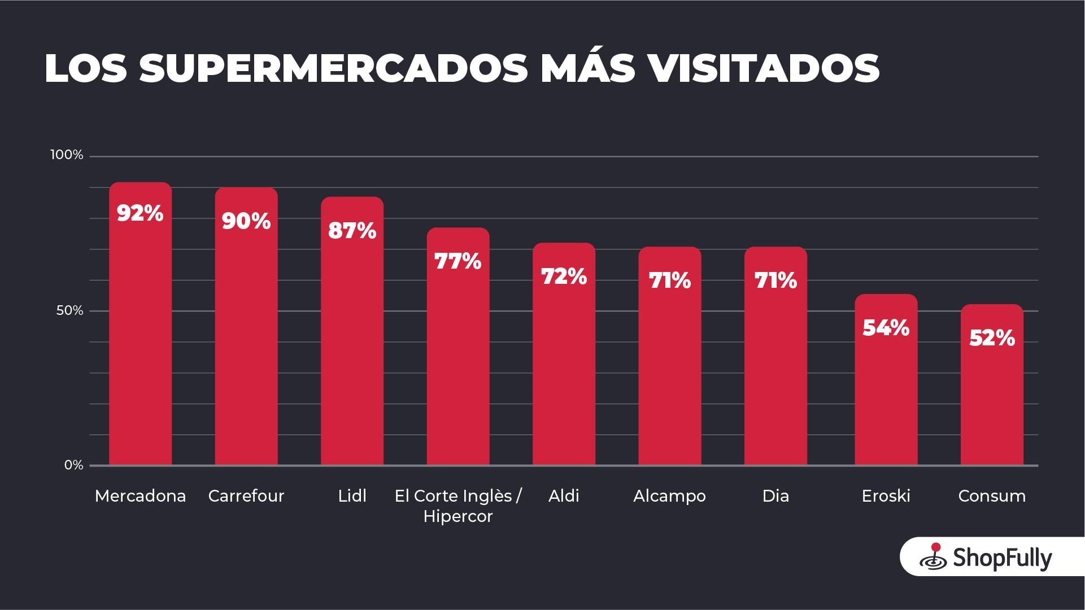

Otros supermercados también tienen su lugar en el mercado: **El Corte Inglés** sobresale en atención al cliente y en su oferta de marcas; **Aldi** compite directamente con **Lidl** en precios; **Alcampo** empata en varias categorías y destaca en variedad de productos; mientras que **Dia** y **Eroski** son reconocidos por su proximidad y **Consum** completa la lista con una buena combinación de cercanía y variedad de productos.

**Promociones en alimentos frescos: la clave para atraer consumidores**

El estudio también revela que los españoles desean ver más promociones en productos frescos, siendo **la carne (39%), las frutas y verduras (37%) y los pescados y mariscos (28%)** los productos más demandados en promoción. El aceite, las especias y las salsas ocupan la cuarta posición (24%) debido a la reciente subida de precios del aceite. Esta preferencia por alimentos saludables refleja las tendencias de consumo actuales y sugiere que los consumidores están dispuestos a ajustar sus hábitos de compra si encuentran ofertas atractivas en estos productos.

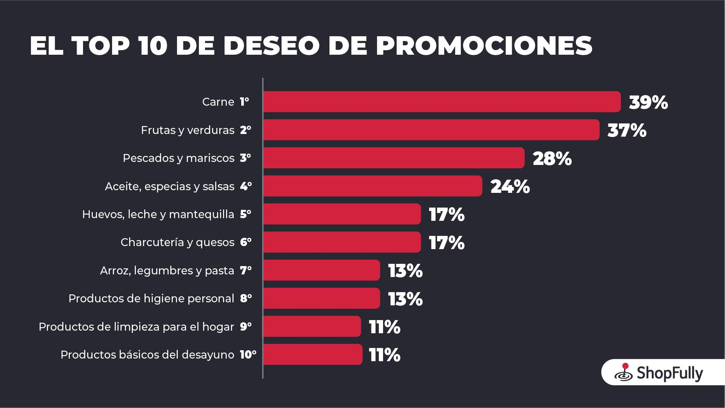

**Marcas blancas, ¿elección u obligación?**

**El 90% de los consumidores españoles optan por marcas de distribuidor,** y el 61% lo hace porque considera que la calidad es comparable a la de las marcas de fabricante, pero a un precio más accesible. Para el 29% restante, el precio es el factor decisivo, especialmente entre los jóvenes de 25 a 34 años, donde este porcentaje aumenta al 41%.

**Metodología**

El estudio ha sido realizado utilizando la metodología CAWI (Computer-Assisted Web Interviewing) a través del panel de YouGov. Se han llevado a cabo un total de 1.091 entrevistas a individuos mayores de 18 años que residen en España. Las entrevistas se han realizado entre el 14 y el 19 de agosto de 2024 y son representativas en términos de género, edad y región.

**Acerca de ShopFully**

ShopFully es la empresa tecnológica europea líder en Drive to Store que conecta millones de consumidores con las tiendas a su alrededor. La empresa, que se unió a MEDIA Central Group en 2023, colabora hoy en día con más de 500 retailers y marcas en 25 países, y opera con un equipo de más de 450 personas enfocadas en Retail Digital. Con sus marketplaces propios (Tiendeo, Ofertia, DoveConviene, PromoQui y VolantinoFacile) y sus soluciones tecnológicas, que incluyen su propia tecnología hiperlocal basada en inteligencia artificial, ShopFully llega a 200 millones de usuarios en todo el mundo. Visita [www.shopfully.com](http://www.shopfully.com) para saber más.